**UNIVERSIDAD PERUANA DE CIENCIAS APLICADAS**

**ESTUDIOS PROFESIONALES PARA EJECUTIVOS**



**FACULTAD DE INGENIERÍA DE SISTEMAS**

**CURSO: PROGRAMACIÓN ORIENTADA A OBJETOS (IS210)**

**2020-2**

**Proyecto:**

**CONTROL DE INVENTARIOS Y CONTROL INTERNO DE RRHH**

**Presentada por:**

Omar Vidal Navarro Palpa

Evelyn Virginia Reyes Puchuri

Omar Alfredo Fuster Ildefonso

Manuel Alejandro Rondon Orchessi

Ricardo Guillermo De Jesus Luzquiños Castillo

**PROFESOR:**

**CARLOS ALBERTO FLORES ORIHUELA**

**LIMA – PERÚ**

**2020**

**RESUMEN**

El presente trabajo consiste en el diseño y pone en evidencia lo aprendido durante todo el curso. Por ello, hemos aplicado cada detalle realizado en las sesiones y la gestión en equipo para poder entregar un trabajo sólido y con proyección a futuro.

En primer lugar, se realizó un análisis de la problemática dentro del sector salud. Por ende, hemos tenido un cronograma y asignación de actividades durante la realización del proyecto. Por ejemplo, los integrantes del grupo cada uno cumplió con una función asignada sin perder contacto con las demás áreas.

Por último, el presente trabajo busca resaltar nuestro enunciado y resolver la problemática. Para ello, se aplicó lo aprendido en clases de programación y entender el desarrollo o un requerimiento.

**ÍNDICE**

Contenido

**INTRODUCCIÓN** 4

**CRONOGRAMA Y ASIGNACIÓN DE ACTIVIDADES** 5

**DIAGRAMA DE CLASES DEL MODELO** 6

**DIAGRAMA DE CLASE CON PATRONES DE DISEÑO** 7

**CONCLUSIONES** 8

**RECOMENDACIONES** 9

**EVIDENCIAS** 10

**INTRODUCCIÓN**

La clínica Cayetano Heredia se encuentra en estado de emergencia respecto a sus recursos adquiridos y por adquirir. El problema central se encuentra ubicado en el área de Administración y Farmacia ya que sus trabajadores indican que no cuentan con los recursos medicinales primordiales para poder seguir atendiendo a los pacientes que ingresan, que en su gran mayoría son pacientes COVID-19. Varios trabajadores entrevistados aseguran que no cuentan con mascarillas, guantes, trajes protectores, etc.

El área de Farmacia menciona que perdió el control de ingreso de recursos (vacunas, pruebas rápidas, medicamentos, etc.), como también el control de inventario de los recursos que ya tienen dentro del recinto desde que empezó la pandemia y temen que se complique más con los futuros pedidos.

Otro problema que aún no está siendo grave pero que a futuro si lo será, es cuando ingresaron trabajadores a diferentes áreas desde marzo hasta diciembre no se llevó a cabo un registro y cálculo de sueldos de todos los trabajadores indicados en el periodo marzo - diciembre.

Para ello, la clínica se puso en contacto con la empresa Grupo Tres Soluciones, para que brinde una solución acorde a la problemática presentada.

Finalmente, todos los participantes de esta empresa pondremos todo el conocimiento adquirido durante las sesiones y crearemos una solución basada en un programa Orientado a Objetos, complementado con los diversos conocimientos propios adquiridos en el ámbito laboral.

**CRONOGRAMA Y ASIGNACIÓN DE ACTIVIDADES**

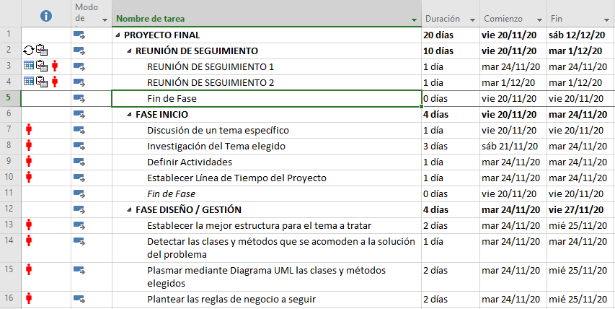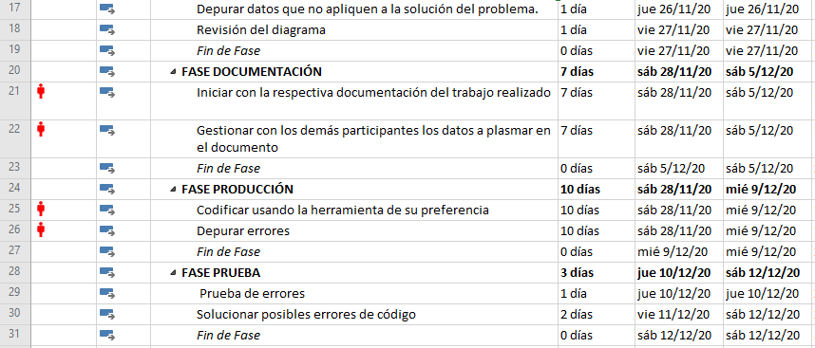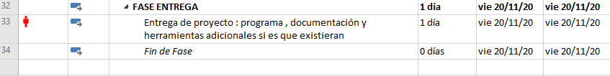

# **DIAGRAMA DE CLASES DEL MODELO**

# **DIAGRAMA DE CLASE CON PATRONES DE DISEÑO**

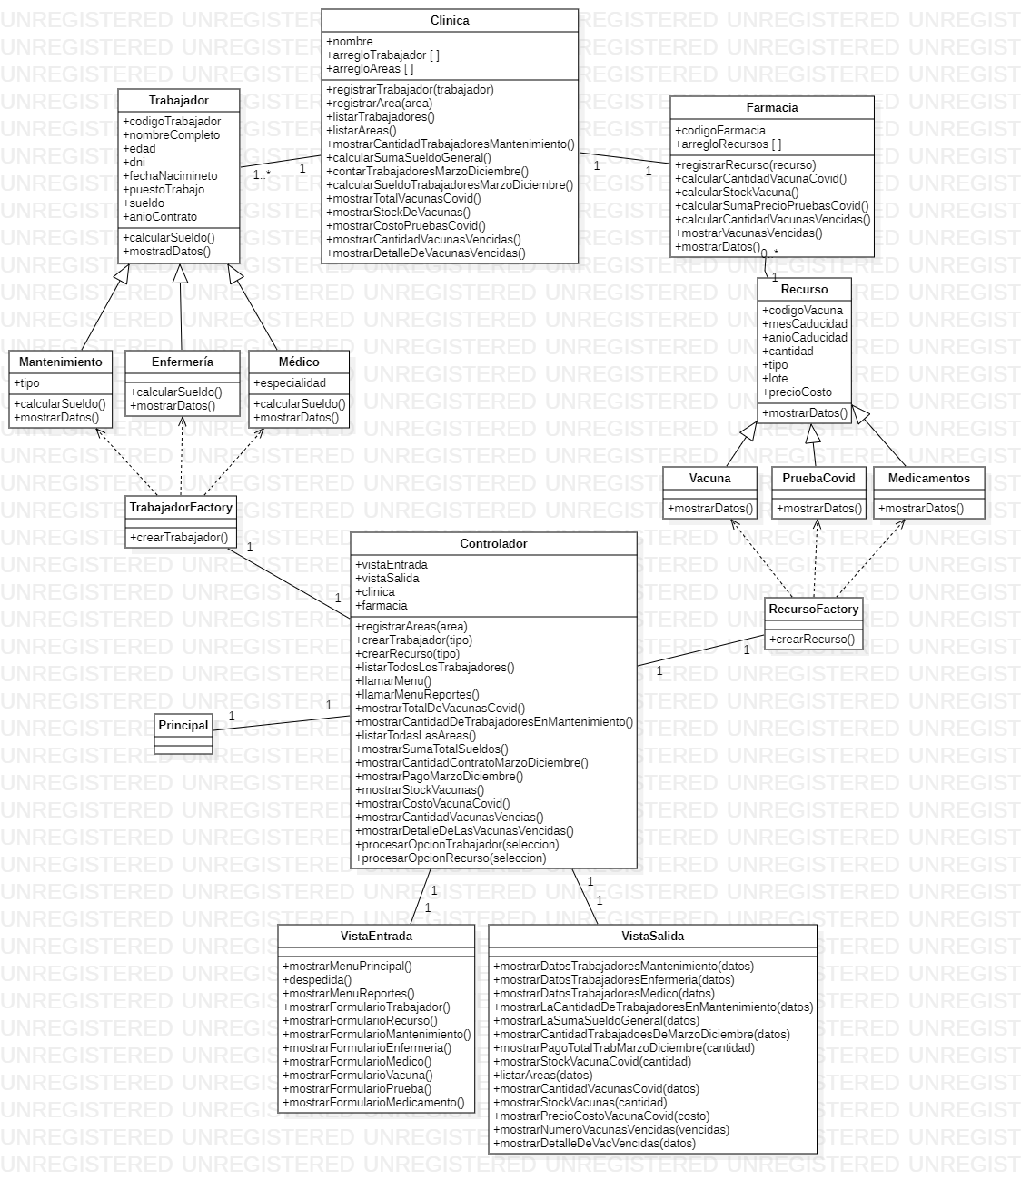

**Enlace al video de pruebas.**

Reunión: https://www.youtube.com/watch?v=I_NTR4qJSsw&feature=youtu.be

PRUEBA DE PROGRAMA: https://www.youtube.com/watch?v=RiwfbZpH2KY&feature=youtu.be

# **CONCLUSIONES**

Con el proyecto implementado podemos concluir que:

* El programa es intuitivo y de fácil navegación para el personal encargado de los registros del personal y recursos de la clínica.
* Con este programa ahorrará recursos al contar con un sistema en comparación con prácticas tradicionales (de forma manual en cuadernos de registros).
* El programa está diseñado para escalar en el tiempo, ya sea por web o aplicación, ya que se está aplicando la programación orientada a objetos.

# **RECOMENDACIONES**

Con el proyecto implementado presentamos las siguientes recomendaciones.

* Realizar una capacitación previa al personal o área encargada del manejo del Sistema.
* Crear métodos que respondan eficientemente y respondan con información precisa, acorde a los requerimientos de la empresa, ya que el programa está diseñado para escalar sin ninguna complicación.
* Implementar el programa, aumentando su productividad, eficiencia.
* Hacer seguimiento al programa y aplicar encuestas de satisfacción y posibles recomendaciones por parte del personal.

# **EVIDENCIAS**

Repositorio de GitHub

<https://github.com/OmarFuster/PROYECTO_G03>

